De Roddelquiz 3 14=5

- Waarom is René Froger tegen de Olympische Winterspelen?
- Hij kijkt alleen de zomerspelen, daar is hij altijd al heel duidelijk en bokkig over geweest
- De aanwezigheid van de ICE-agenten staat hem niet aan
- Voor de bekrompen, intolerante Froger is het allemaal te modern, te links, te open
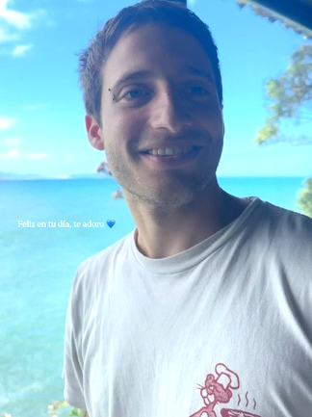
- Froger vreest voor toenemende spanningen tijdens de Spelen na de Sovjetinvasie van Afghanistan
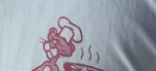
- Wat hebben The Beatles te maken met dit beeld?
- Dit is Louie Starkley, de kleinzoon van drummer Ringo Starr
- WOS draagt hier een shirt met Abbey Road,
de iconische mascotte van The Beatles
- Dit is een ingekleurde foto van een jonge Paul Mccartney
- Dit is Stone, de achterkleinzoon van drummer Ringo Star
- Weinig

- Wat was de oorspronkelijke betekenis van het woord ‘koekwous’?
- Iemand die wous wordt van koek – ‘Oma heeft koekwous zijn lievelingskoekjes gebakken’
- Iemand uit Tilburg – ‘Ik wist niet dat Nick uit Volendam komt, ik dacht dat hij koekwous was’
- Iemand die kortademig is - ‘Peter stortte in tijdens de marathon, hij is heel koekwous’
- ‘Iemand in de piek van zijn leven – ‘Ik heb een vrouw, een baan, een auto, ik zit in de koekwous van mijn leven’

- Welke emoji is vanaf deze week officieel verboden?
- – de pretsel emoji, omdat deze spot met de vikingen en hun varkensneuzen
- ♟ - de zwarte pion, waarom alleen een ZWARTE pion en geen witte
- – de pitabroodje emoji, omdat het totaal niet lijkt op een pitabroodje
- – dit vest, omdat het te erg de kleuren vaan een veiligheidsvest zou hebben

- Wat is er fout aan de zin ‘Peter Goes To The Park???
- Het is natuurlijk ‘Peter Nijmegen to the park’
- ‘goes’ bestaat natuurlijk niet, het kan alleen ‘Peter is going to the park’ zijn
- Jemig de pemig, het is natuurlijk ‘Peter goes to the parc’
- Het lijkt erop dat de correcte versie ‘Peter goes to the park’ is

- Welke taalkundige bewering over Nick Schilder is waar?
- Hij spreekt alleen Oud-Engels: i.p.v. ‘The horse is running’ zegt hij bijv. ‘the hros is a-running’
- Hij kon volgens zijn ouders al ‘bugabimo’ zeggen toen hij 4 maanden oud was

- Hij gebruikt vaak een negatieve beleefdheidsstrategie dus stel hij heeft een pen nodig dan zegt hij tegen Simon: ‘Je hebt zeker geen extra pen bij je, of wel?’
- Hij praat vaak ethisch, hij zegt dus ‘de man deed zijn hand omhoog en bewoog hem van links naar rechts’ in plaats van ‘de man zwaaide’

- Wie of wat is Tatool?
- Een heel groot staalbedrijf
- Een producer
- De tweede naam van Tooske Ragas
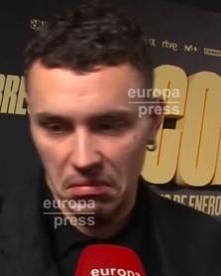
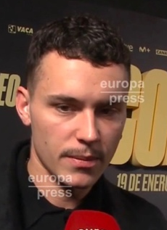
- Wat was de eerlijke reactie van Arón Piper op de geruchten dat Ester Expósito en Miguel Bernardeau een relatie zouden hebben?
- ‘Wat? Die twee? Geen idee, het boeit me niet.’
- “Scheiße!!”
- “Succes Ester! Dan krijg je tante Zulema erbij!”
- “Eens een hoer, altijd een hoer”

- Met welk nummer deed Justs in 2016 mee aan het songfestival voor Letland?

…………………………………………………………………………………………………………………….
Tip:

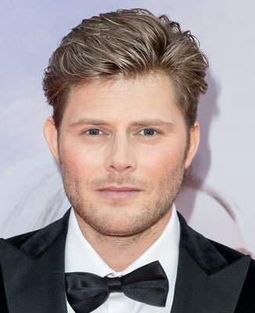
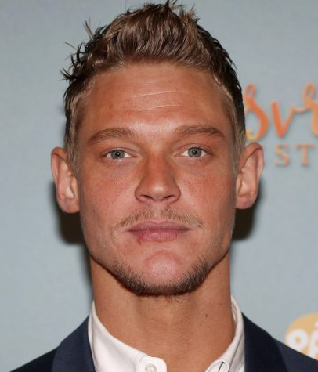
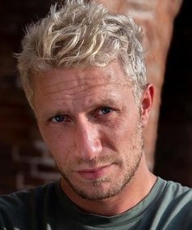
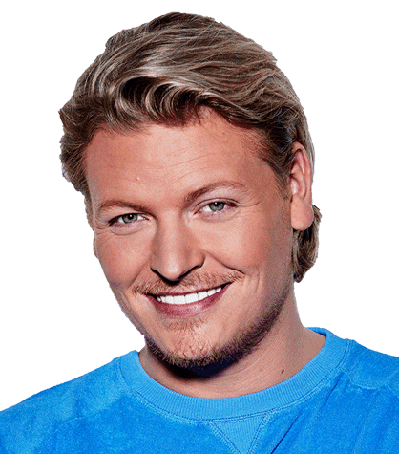
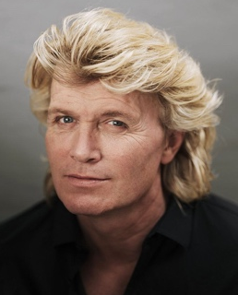
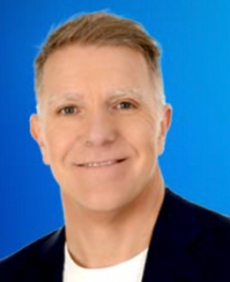
- Welke bn’er is na een paar jaar van de tv te zijn verdwenen (en wat ingrepen), deze week weer verschenen en heeft iedereen gechoqueerd met deze nieuwe look?

Hans Klok
Tim Douwsma
Ferry Doedens
Joshua Nolet
Thomas Berge

- Welk afgeschaft concept uit de geschiedenis wil Duncan Laurence weer ingestellen?
- De inquisitie, de kerkelijke rechtbank moet terugkomen om ketters te vervolgen.
- Het broodrantsoen, volgens Laurence zou dat beter zijn voor de wereldwijde voedselvoorraad
- Absolute monarchie, we moeten terug naar absolute monarchie van de vorst waarbij hij niet door wetten gebonden, noch verantwoording is verschuldigd.
- Slavernij.

- Stel: we hebben de formule: $\sin{α}±\sin{β}=2\sin{\frac{2}{5}\left(α±β\right)}\cos{\frac{9}{14}\left(α∓β\right)}$. Wat is dan de teller van de tweede breuk?
- $α$
- 9
- 14
- $Cos$
- Er staat maar een breuk in de formule

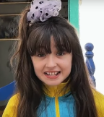

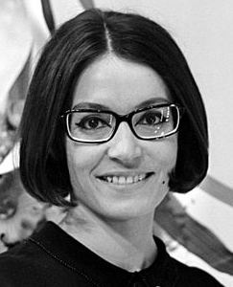

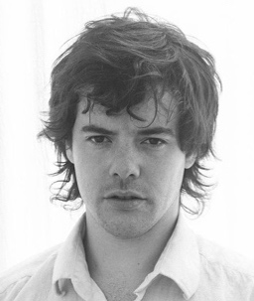

- Kruis Lola aan (het Spaanse icoon uit de jaren ’60).

- Welk koppel is door de media benoemd als Belle en het Beest?
- Tooske & Bastiaan Ragas
- Humberto Tan & Ineke

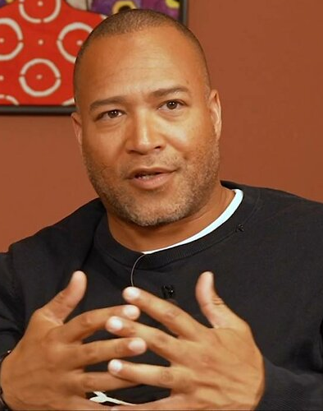
- Waarom deed Everon Jackson Hooi er in februari 2019 ruim een maand over om deze relatief simpele puzzel te maken?
- Hij begon aan de puzzel vlak voordat hij naar Lapland vertrok voor opnames en kon hem daarna pas afmaken
- Het regende die maand wel 22 dagen achter elkaar.
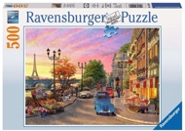
- Op de dag dat hij begon, raakte hij zijn schoen kwijt en hij ging pas verder toen hij de schoen 26 dagen later in de oven terugvond
- Het lukte hem niet de puzzel binnen 5 dagen te leggen waardoor hij gefrustreerd raakte en totaal stagneerde



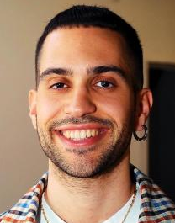
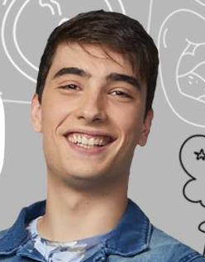


- Welk personage uit de serie Go! vive a tu manera is geïnspireerd op een bestaand persoon?

Het personage Nico is gebaseerd op Mahmood
Het personage Mercedes is gebaseerd op Nana Mouskouri
Het personage Tobias is gebaseerd op Renato Quattordio

- Welk budget heeft Jeroen van der Boom voor het kopen van een huis?
- €32.000
- €500.000
- €1.800.000
- Jeroen van der Boom heeft helemaal geen budget om een huis te kopen. Jeroen is platzak en heeft zelfs geen geld meer om een USB-hub te kopen. Hij is dan ook beticht voor het stelen van een USB-hub.

- In 2017 was de warmste GEVOELStemperatuur in Wallonië 52 graden.
- Waar
- Niet waar
- I profess my "feelings" for him!! PLUS I'M A 5th WHEEL VLOG with JATIE & DELLA.

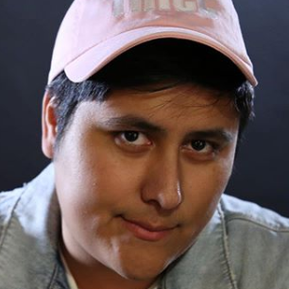
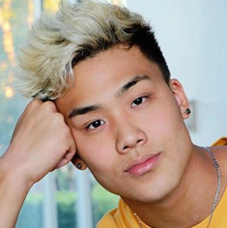
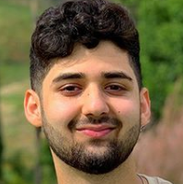
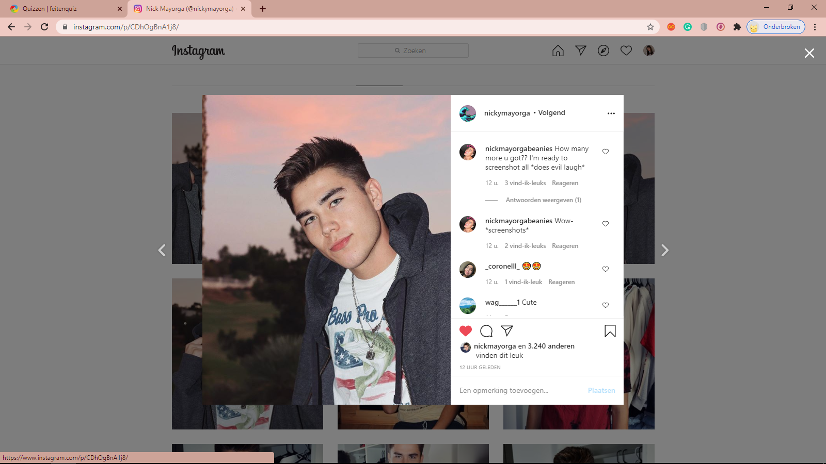
- Waarom werd er afgelopen woensdag door heel de VS voor deze mannen geapplaudisseerd?
- Deze wetenschappers hebben een vaccin tegen corona ontwikkeld
- Deze intelligente gangleden hebben Trump weten af te zetten
- Deze nobele Amerikanen hebben ervoor gezorgd dat er geen ICE-agenten meer zijn
- Ze kregen de FreeTime-fakkel, renden ermee en zijn naar de mening van VS’ers hierin geslaagd
- Wat is waar?
- Wendy van Dijk is in de jungle in de val gelokt en in een net vast komen te zitten
- Er zitten zeekoeien in de Neder-Rijn (rivier dichtgelegen bij Arnhem)
- Maria Taburcean en Renata Toscano Bruzón zijn bloedmooi
- Floris Bosma en Tatiana Maslany (Felix en Cosima Niehaus, Elizabeth Childs, Sarah Manning, Alison Hendrix, Helena, Rachel Duncan, Tony Sawicki, Jennifer Fitzsimmons, Veera Suominen, Katja Obinger, Pupok (schorpioen, stem), Krystal Goderich in orphan black) zijn briljant in hun vak
- De NPO vernieuwt te weinig, in tegenstelling tot RTL

